“Fiesta Árabe”, la cena exclusiva
de Fundación Art & Culture Without Borders.

Madrid 19 de junio del 2019.- La fundación Art & Culture Without Borders celebró en la terraza del centro cultural “Casa Árabe” de Madrid, la cena oficial llamada “Fiesta Árabe” con la misión de recaudar fondos para los diversos proyectos sociales y culturales que se desarrollarán este año en la fundación.
Esta cena está catalogada como el acto inaugural que dará comienzo a una serie de proyectos culturales que tienen como objetivo fomentar la diversidad y la cooperación entre las distintas culturas, siendo la cultura árabe la protagonista en esta ocasión.
Entre los asistentes estuvieron la princesa Beatriz d’Orleans, los principes Idris Al-Senussi de Livia, la Princesa Amal Alyamini Al Sabah de Kuwait, el diseñador Chus Burés, el deportista

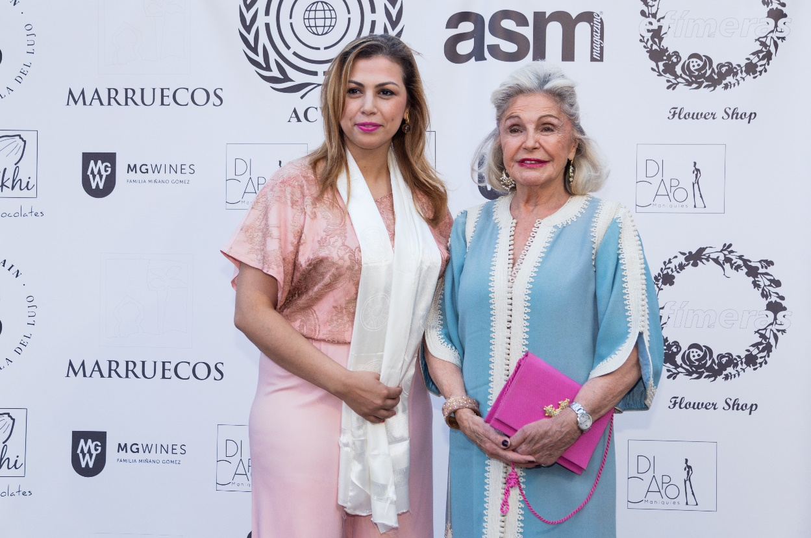

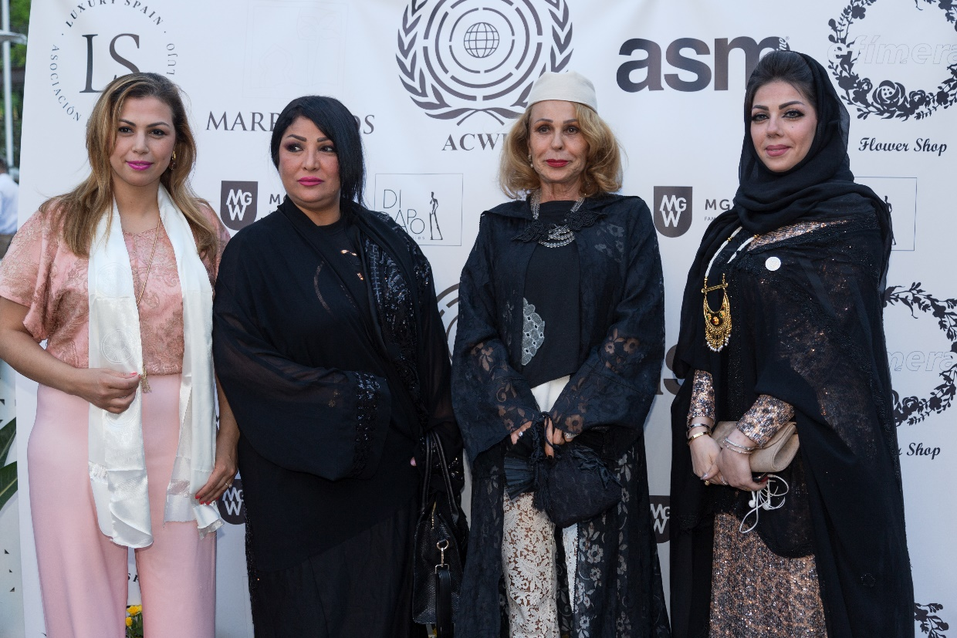
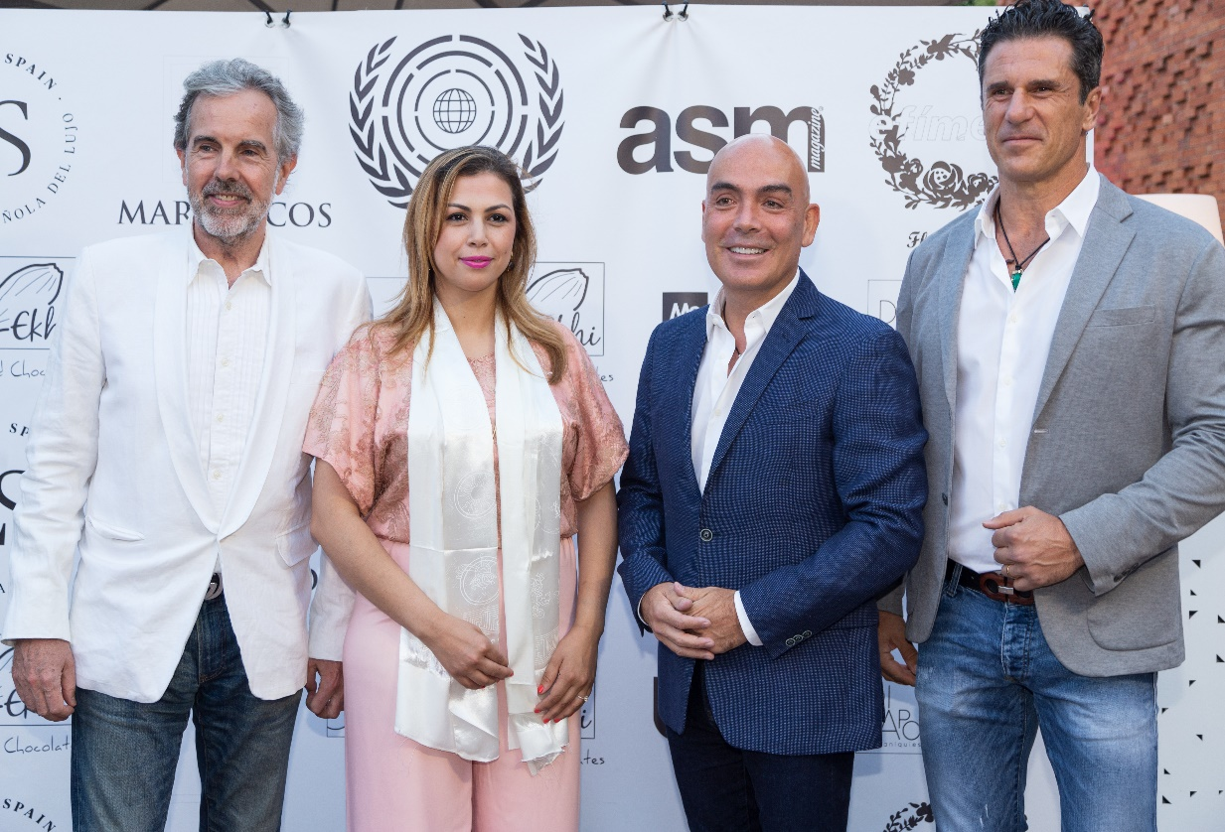
y empresario Kike Sarasola, la embajadora Queenie Altamirano, la diseñadora Lidia Faro y la presentadora Beatriz Jarrín entre otros.

El evento estuvo amenizado con actuaciones de música y danza árabe en directo mientras los asistentes degustaron el cóctel de bienvenida y contemplaron las exposiciones de caftanes y trajes de flamenca a manos de la diseñadora María Ramírez.
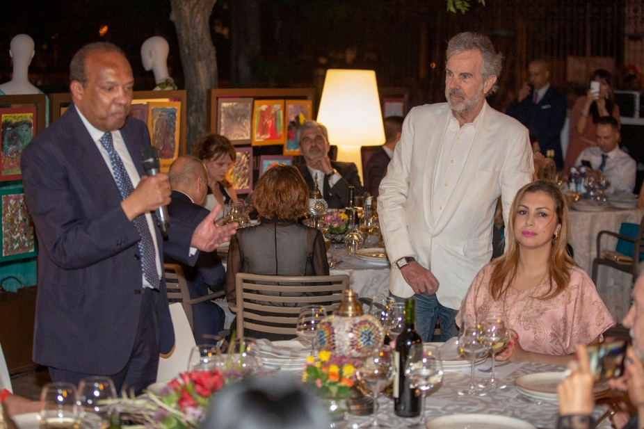
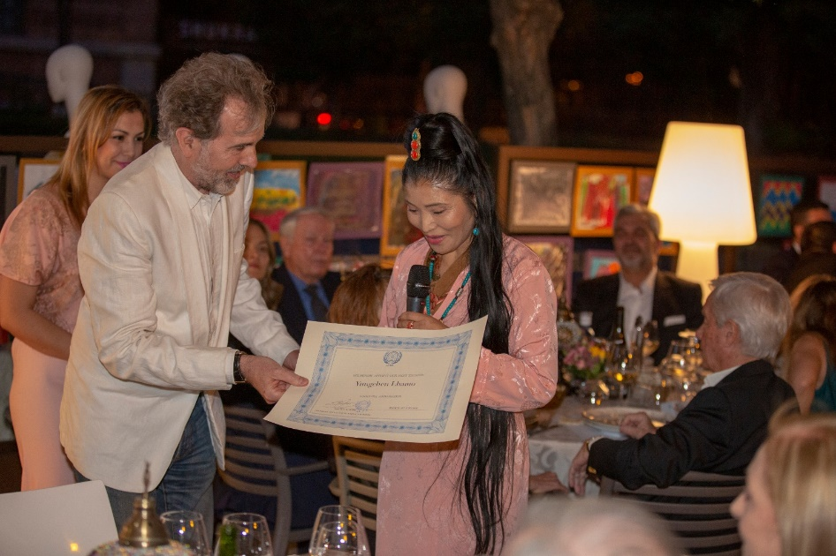
La cena estuvo presidida por Soumaya Akbib, presidenta de la fundación, quien agradeció la asistencia a todos los invitados para posteriormente ceder la palabra a la princesa Beatriz d’Orleans y al príncipe Idris Al-Senussi, los cuales dedicaron unas palabras de apoyo a los objetivos de la fundación. Posteriormente Meryam Salam y Yungchen Lhamo recibieron la distinción de embajadoras de buena voluntad de la fundación, las cuales también aprovecharon para dirigir unas palabras a los asistentes.
Durante la cena se degustaron deliciosos platos de gastronomía árabe con una cata de vinos excelentes de MG Wines, además de unos postres de diseño de fruta amenizados por el más exclusivo chocolate Ekhi gold, sin pasar desapercibido el exquisito gusto de la decoración de temática árabe a manos de la empresa Efímeras.

